Высокая температура, озноб, головная боль, ломота в мышцах и суставах, а также возникающие в тяжелых случаях светобоязнь, головокружение, помутнение сознания и даже бред – признаки гриппа.
- Почему сезонные простуды опасны?
Время сезонных простуд, гриппа и ОРВИ не заставило себя ждать. То и дело слышишь: один знакомый слёг с температурой, другой ушел на больничный. Если за себя, как обычно, не очень волнуешься, уповая на «авось», то за ребёнка всегда страшно. Ведь нет ничего хуже потухших глаз малыша, который не хочет ни играть, ни смеяться.
Опасаться действительно стоит. Ведь если у взрослого более-менее устойчивый иммунитет, то неокрепшему организму ребёнка еще трудно противостоять болезням, в том числе острым респираторным заболеваниям, среди которых грипп - наиболее опасный по симптомам и по последствиям.
- Симптомы гриппа
Высокая температура, озноб, головная боль, ломота в мышцах и суставах, а также возникающие в тяжелых случаях светобоязнь, головокружение, помутнение сознания и даже бред – признаки гриппа. Симптомы заболевания разворачиваются очень быстро, зачастую молниеносно. Температура до 39-40 градусов может подскочить всего за несколько часов. Ко второму дню болезни появляется небольшая заложенность носа и возникает сухой кашель.
Покраснение слизистой оболочки глаз – тоже довольно частый симптом.
- Причины гриппа
Возбудителями гриппа являются вирусы трёх типов: А, В, С. Они весьма изменчивы, и каждый год обычно появляются их новые разновидности вызывающие эпидемии. Взрослые, за свою жизнь не раз болевшие гриппом, менее восприимчивы и к новым разновидностям. 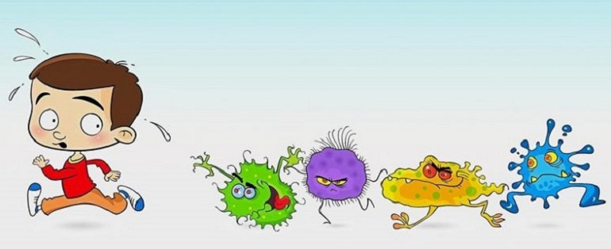
Однако дети становятся настоящей мишенью для заболевания. Поэтому в детских садах и школах, где, ко всему прочему, ученики тесно контактируют друг с другом, достаточно заболеть одному ребенку, чтобы болезнь сразила большинство детей.
- Чем опасен грипп для детей?
Грипп опасен серьёзными осложнениями. Синусит, отит, острый бронхит, хронический тонзиллит, пневмония – наиболее частые последствия гриппа. В свою очередь, острый отит может привести к менингиту, абсцессу головного мозга, а синуситы способны развиться в воспаление глазницы и внутричерепные осложнения.
- Как защитить ребенка от гриппа?
Возникает резонный вопрос: можно ли уберечь ребенка от заболевания? Врачи ищут ответ с тех самых пор, как были открыты причины гриппа, и все сходятся в одном: легче предупредить, чем лечить.
В настоящее время основным методом профилактики является активная иммунизация – то есть вакцинация или специфическая профилактика. Во время прививки вводится ослабленный или убитый возбудитель болезни или его части, который стимулирует организм к выработке антител. Так что, когда в организм попадает «дикий» штамм, его «встречают» уже готовые антитела. Связываясь с вирусом, они предотвращают инфицирование клетки и размножение вируса.
- Почему не нужно бояться вакцинации?
Однако многие родители к вакцинации относятся с опасением. Во-первых, все знают, что вирусы гриппа постоянно мутируют. Конечно, специалисты Всемирной организации здравоохранения ведут исследования и наблюдения в этом направлении, однако 100-процентной гарантии никто дать не может. Попросту говоря, вы прививаете ребенка от одного вида вируса, а перед другим он абсолютно беззащитен.Тем не менее, на сегодняшний день прививка - одно из самых эффективных средств защиты, и в 70-90% случаях именно благодаря ей удается избежать развития заболевания.

- Что такое неспецифическая профилактика гриппа?
Кроме специфической профилактики существует еще один способ защиты от ОРВИ и гриппа: неспецифическая профилактика. Неспецифическая профилактика направлена на укрепление собственных защитных сил организма и может проводиться параллельно вакцинации. В качестве неспецифической защиты применяются противопростудные препараты, которые значительно снижают риск заболевания.
- Почему дети болеют чаще взрослых?
Как известно, при встрече с любым патогенным микробом — бактерией, вирусом и т.д. — организм начинает с ним бороться: распознаёт вредоносный микроорганизм, «разбирает его на части» и вырабатывает к самым опасным фрагментам так называемые антитела. Последние нужны для того, чтобы в дальнейшем иммунная система уничтожала все микроорганизмы, «помеченные» этими антителами.Антитела сохраняются в организме человека на всю жизнь, именно поэтому, переболев один раз ветрянкой или скарлатиной, человек не может заболеть ими повторно. При ОРВИ иммунитет работает сходным образом, встречаясь, однако, с одной большой сложностью.
Дело в том, что количество вирусов, способных вызывать ОРВИ, превышает несколько сотен. И хотя антитела могут действовать «перекрёстно», защищая в дальнейшем сразу от нескольких десятков разновидностей вирусов, всё равно список вирусов очень большой. Вывод прост: ребёнок должен переболеть несколько раз, чтобы «наработать» антитела, то есть иммунитет.
Не менее важно, что некоторые респираторные вирусы раз в несколько лет меняют свою структуру, становясь новым, незнакомым для иммунной системы болезнетворным микробом — по этой причине, например, почти все мы болеем гриппом много раз в течение жизни.
- Часто болеющие дети — кто они?
Дети часто болеют, когда начинают ходить в детские сады: их иммунная система встречается с огромным количеством болезнетворных вирусов и, после того как организм переболеет вирусной инфекцией, вырабатывает к ней иммунитет. Такое «накопление иммунитета» может продолжаться несколько лет и на самом деле служит признаком силы иммунной системы — свидетельством того, что она работает.
Однако, к сожалению, у некоторых детей иммунитет «накапливается» плохо — и к ним ОРВИ буквально «прилипает». Речь идёт о «часто болеющих детях» (ЧБД).
Согласно данным Союза педиатров России, чтобы получить статус «часто болеющего», ребёнок должен перенести определённое количество эпизодов ОРИ в течение года:
для детей от 0 до года — четыре и более;
в возрасте 1−3 года — шесть и более;
для детей 4−5 лет — пять и более;
старше 5 лет — четыре и более2.
Если по этим критериям ребёнка можно отнести к группе часто болеющих, чрезвычайно важно обратиться к хорошему педиатру.
- Как проявляется ОРВИ?
Для любой острой респираторной вирусной инфекции характерны такие симптомы как: острое начало заболевания, повышение температуры тела (37−39°С и выше), признаки интоксикации, которые развиваются в первые 3 дня заболевания (головная боль, снижение аппетита, слабость, малоподвижность и т.д.).
Вечные спутники болезней — заложенность и выделения из носа, а также воспалительные заболевания горла и миндалин (фарингит, тонзиллит), которые проявляются осиплостью голоса, кашлем, сухим или с мокротой3. Именно в фарингите и тонзиллите кроется основная опасность вторичного присоединения бактериальной инфекции. Кроме того, иногда эти заболевания вызваны чрезвычайно опасной бактерией — стрептококком, вызывающим ангину и дающим очень серьёзные осложнения на почки, сердце и суставы вплоть до формирования инвалидности.
По клинической картине заболевания врач может предположить, почему у ребёнка болит горло. В пользу вирусной природы говорят постепенное начало, кашель, насморк, иногда — конъюнктивит и диарея. Если же заболевание началось резко, термометр сразу показал выше 38,8°С, а на миндалинах появились налёты, то, скорее всего, это бактерии, притом с большой долей вероятности, — тот самый опасный стрептококк. Чтобы исключить столь тревожную инфекцию, можно сделать экспресс-анализ со специальными тест-полосками.
- Почему антибиотики — не лучшее решение для лечения ОРВИ?
К сожалению, по итогам социологических опросов, около 50% россиян ошибочно думают, что для лечения ОРЗ и гриппа нужно принимать антибиотики. Это в корне неверно, потому что такие заболевания вызваны вирусами, а антибиотики эффективны только против бактерий.

Вот почему назначение антибиотиков при ОРВИ детям возможно только в том случае, если возникли бактериальные осложнения — например, если после острого вирусного ринита у ребёнка появилась вторая волна температуры и проявления гайморита (жёлто-зелёные обильные выделения из носа, головные боли и другие симптомы), который носит бактериальный характер.
В случае бактериальной инфекции, в том числе стрептококковой ангины, без антибиотиков не обойтись, тогда как их назначение без показаний вредно: оно существенно ослабляет иммунитет и серьезно меняет баланс кишечной микрофлоры, которая крайне важна для человека (например, известно, что дети с дисбактериозом кишечника в гораздо больше подвержены таким заболеваниям, как бронхиальная астма и атипический дерматит).
- Как лечить правильно?
Чтобы не допустить бактериальных осложнений (а именно они всегда приводят к затяжному течению «простуды»), чрезвычайно важно начать лечение своевременно, ещё при первых проявлениях инфекции — слабости, першении в горле, головной боли. При этом нужно понимать, что высокая температура — защитная реакция организма: в таких «горячих» условиях вирусу приходится очень нелегко. Именно поэтому «сбивать» температуру стоит только в том случае, если она превысила 38,5°С — при более высоких значениях начинает страдать головной мозг (вплоть до фебрильных судорог).
Кроме того, ребёнку нужно много пить, для предотвращения сухости слизистых оболочек, разжижения мокроты и выведения всех токсинов, циркулирующих в крови, с потом и мочой (ребёнок должен «много пить и много пИсать»). Поливитамины также помогут иммунной системе активно бороться с инфекцией.
- Как проводить профилактику ОРВИ?
Умные родители должны профилактировать ОРВИ у своего ребёнка. Мероприятий много, однако есть ряд действительно простых советов. Ребёнок должен хорошо и разнообразно питаться, иметь достаточный по продолжительности сон. Отлично помогает закаливание организма: ещё с лета можно начать обливать ножки ребёнка холодной водой, сначала захватывая стопы, потом коленки, потом, постепенно поднимаясь выше, можно к осени довести до обливания всего тела. В период эпидемии могут помочь поливитамины, а также специальные профилактические средства.
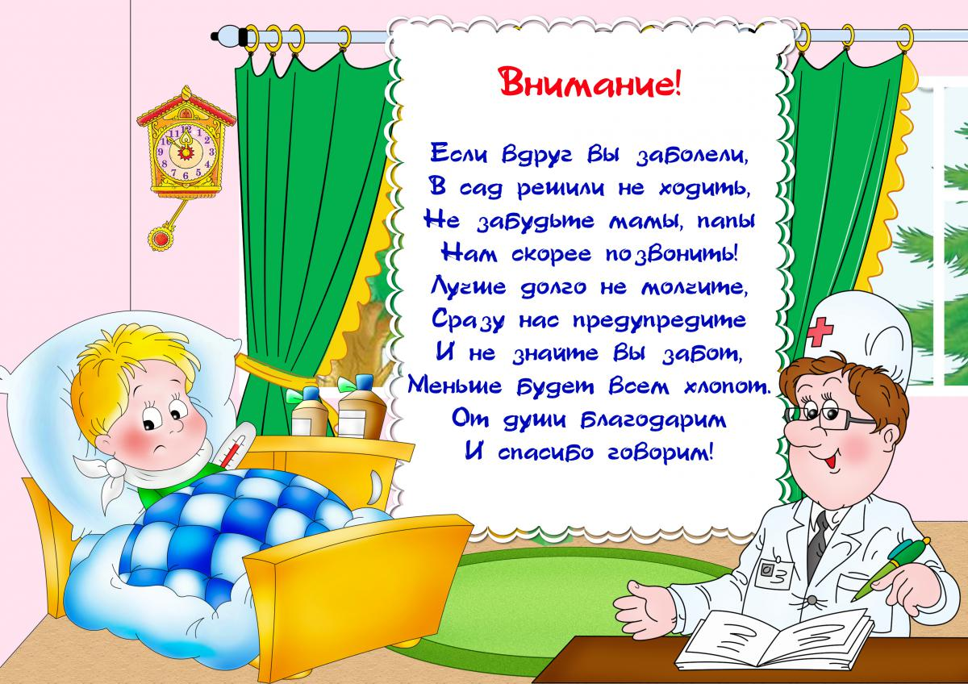
Будьте здоровы!

